选 型 样 本

HKTMF型热式气体质量流量计
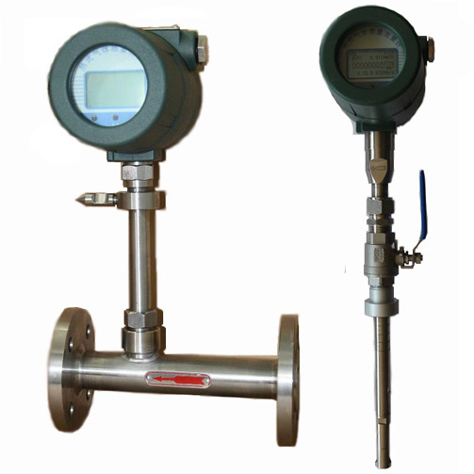

厦门宏控自动化仪表有限公司 全国统一服务热线400-0592-364

地址：厦门市湖里区双利工业园5号楼
电话：0592-7160574 传真：0592-3776651
服务热线：400-0592-364（24小时） 邮编：361015
邮件：service@homkom.com 网址：www.homkom.com
VER： 3.0

目 录

一、工作原理及结构 2
1、工作原理 2
2、优缺点 3
二、技术参数及内容 3
三、流量计选型表及选型示例 4
1、流量计选型表 4
2、选型示例 5
四、流体流量测量范围 5
五、流量计外形与安装尺寸 6
1、插入式结构 6
2、管道式结构 6
3、流量计连接形式 7
六、仪表输出及连线 7
1、仪表输出形式 7
2、仪表接线 7
3、供电 9
七、流量计安装 10
1、安装位置及管道要求 10
2、插入式操作方法 11
3、管道式安装方法 13
八、危险场所的安装 13
九、仪表工作环境要求 14
十、质量流量计检定 14

本公司自主研发的专利产品HKTMF型热式质量流量计是一种测量气体流量的气体仪表。它是利用流体流过外热源加热的管道时产生的温度场变化来测量流体质量流量，或利用加热流体时流体温度上升某一值所需的能量与流体质量之间的关系来测量流体质量流量的一种流量仪表。
即使在恶劣的工作环境下也能表现出优异的性能。其内部没有活动部件，不需复杂的安装，对工况条件也没有苛刻的要求。每台传感器都由不锈钢材料制造，变送器的多种输出能满足您的各种需求。

一、原理及特性
1、工作原理
热式气体质量流量计是基于热扩散原理而设计的，从外观上看热式气体质量流量计有两个直径Φ3左右的不锈钢棒，这两个钢棒就是流量计的传感器。工作时，一个传感器不间断地测量介质的温度T1，并作为惠斯登电桥的一侧，我们称为测温传感器；另一个传感器作为惠斯登电桥的另一侧，自加热到高于介质温度到T2，它用于感测流体速度，称为速度传感器。该温度 ΔT=T2-T1，T2>T1，当有流体流过时，由于气体分子碰撞传感器并将T2的热量带走，使T2温度下降，若要使ΔT保持不变，就应该提高T2的供电电流，气体流动速度越快，带走的热量也就越多，气体流速和增加的热量存在固定的函数关系，这就是恒温差原理。
$V=\frac{K[Q/{ΔT}]^{1\text{.}\text{87}}}{\text{Pg}}$
其中：Pg — 流体比重（和密度有关）
V — 流速
K — 平衡系数
Q — 加热量（和比热及结果有关）
ΔT — 温度差
由于传感器温度比介质（环境）温度总是自动恒定高出30℃左右，所以热式气体流量计从原理上讲不需要温度补偿。热式气体质量流量计适用介质温度范围一般为-10～200℃，更高水平可以达到-40～450℃。
⑴式中流体比重和密度相关
$P=\text{Pn}×\frac{\text{101}\text{.}3+P}{\text{101}\text{.}3}×\frac{\text{273}}{\text{273}+T}$
其中：Pg — 工况条件下介质密度（kg/m3）
Pn — 标况条件下介质密度（101.3kpa、20℃） （kg/m3）
P — 工况压力（kpa）
T — 工况温度（℃）
从⑴、⑵式可以看出，流速和工况压力，气体密度，工况温度函数关系已确立。
恒温差热式气体质量流量计不但不受温度影响，而且不受压力的影响，热式气体质量流量计是真正的直接式质量流量计，用户不必对压力和温度进行修正。
2、优点与缺点
优点
热式质量流量计可测量低流速(气体0.02~2m/s)微小流量;浸入式热式质量流量计可测量低~中偏高流速(气体2~60m/s)，插入式热式质量流量计更适合于大管径。
热式质量流量计无活动部件，无分流管的热分布式仪表无阻流件，压力损失很小;带分流管的热分布式仪表和浸入性仪表，虽在测量管道中置有阻流件，但压力损失也不大。
热式质量流量计使用性能相对可靠。与推导式质量流量仪表相比，不需温度传感器，压力传感器和计算单元等，仅有流量传感器，组成简单，出现故障概率小。
热分布式仪表用于H2 、N2 、O2、CO 、NO等接近理想气体的双原子气体，不必用这些气体专门标定，直接就用空气标定的仪表，实验证明差别仅2%左右;用于Ar、He等单原子气体则乘系数1.4即可;用于其他气体可用比热容换算，但偏差可能稍大些。
气体的比热容会随着压力温度而变，但在所使用的温度压力附近不大的变化可视为常数。
缺点
热式质量流量计响应慢。
被测量气体组分变化较大的场所，因cp值和热导率变化，测量值会有较大变化而产生误差。
对小流量而言，仪表会给被测气体带来相当热量。
对于热分布式热式质量流量计，被测气体若在管壁沉积垢层影响测量值，必须定期清洗;对细管型仪表更有易堵塞的缺点，一般情况下不能使用。
对脉动流在使用上将受到限制。

二、技术参数及内容
1、主要技术参数
性能 | 技术参数
精 度 | ±1%读数±0.5%满量程
重复性 | ±0.2%
量程上限 | 100m/s
量程下限 | 0.05m/s
管径范围 | φ3-φ2000
流量范围 | 0-5000m3/h（φ250空气）
温度范围 | 0-100℃、-10-150℃、-30-200℃
压力范围 | 〈2Mpa〈10Mpa
信号输出 | 电流4～20mA、RS232/RS485通讯
供电电源 | 外供24VDC、220VAC
测量管材料 | 304，316，亦可按用户要求协商提供
防爆等级 | ExibIICT4，ExdIICT4
结构类型 | 一体式、分体式
法兰标准 | 国标GB/T系列标准，也可以根据用户要求特殊加工。
三、选型表及型号说明
热式气体质量流量计
HKTMF  F - |  | 0000 0 0 0 0 0 0 0 0
 |  | 代号 | 公称通径
 |  | 010 | DN10
 |  | …… | ……
 |  | 250 | DN250
 |  |  | 代号 | 结构形式
 |  |  | S | 一体型 |  | L | 分体型
 |  |  |  | 代号 | 连接方式
 |  |  |  | F | 法兰管道 | L | 锥管螺纹 |  | C | 卡套 |  | W |  | 焊接底座（插入式） |  |  |  |  |  |  |  | B |  |  | 底座+球阀（插入式）
 |  |  |  |  | 代号 | 供电
 |  |  |  |  | A | 外供220V AC |  |  | D | 外供24V DC |  |  |  | Q |  | 其他
 |  |  |  |  |  | 代号 | 压力等级
 |  |  |  |  |  | A | 0.6 Mpa |  | B | 1.0Mpa |  |  |  |  | C |  |  | 1.6 Mpa |  |  |  |  |  | D |  | 2.0Mpa
 |  |  |  |  |  | E | 2.5 Mpa |  | F | 4.0 Mpa |  |  |  |  | G |  |  | 5.0 Mpa |  |  |  |  |  | Q |  | 其他
 |  |  |  |  |  |  | 代号 | 适用温度
 |  |  |  |  |  |  | A | 0 ~ 80℃ |  |  |  |  |  |  |  |  |  |  | B |  | 80~150℃
 |  |  |  |  |  |  | C | 150~250℃ |  |  |  |  |  |  |  |  |  |  | D |  | 250~350℃
 |  |  |  |  |  |  | E | 用户指定（协议供货，不超过450 ℃）
 |  |  |  |  |  |  |  | 代号 |  |  | 输出形式
 |  |  |  |  |  |  |  | R |  |  | RS232 / RS485通讯输出
 |  |  |  |  |  |  |  | I |  |  | 4~20mA
 |  |  |  |  |  |  |  | H |  |  | 4~20mA+HART
 |  |  |  |  |  |  |  | P |  |  | 脉冲
 |  |  |  |  |  |  |  | N |  |  | 无输出
 |  |  |  |  |  |  |  |  |  |  | 代号 |  | 防爆标识
 |  |  |  |  |  |  |  |  |  |  | A |  | 本安型 |  |  |  |  |  |  | D |  |  | 隔爆型
 |  |  |  |  |  |  |  |  |  |  |  |  | 代号 |  |  |  | 壳体材质
 |  |  |  |  |  |  |  |  |  |  |  |  | C |  |  |  | 1Cr18Ni9Ti
 |  |  |  |  |  |  |  |  |  |  |  |  | S |  |  |  | 不锈钢
 |  |  |  |  |  |  |  |  |  |  |  |  | T |  |  |  | 特定材料
 |  |  |  |  |  |  |  |  |  |  |  |  |  |  |  |  | 代号 |  |  |  | 探头材质
 |  |  |  |  |  |  |  |  |  |  |  |  |  |  |  |  | S |  |  |  | 不锈钢
 |  |  |  |  |  |  |  |  |  |  |  |  |  |  |  |  | F |  |  |  | 聚四氟乙烯涂层
注：
（1）上表和工况调查表一起做为合同，工况表如有变动，请您声明。
（2）分体结构：流量积算仪是配套的，必须购买，变送器输出4-20mA线性度低，经过二次表才线性化。同时二次仪表给变送器供电，供电电流能力>300mA。
（3）上面选型确定后,其法兰尺寸,插杆长度,传感器材料，自然的将符合说明书中所述。
（4）LED液晶显示：4位瞬时流量，8位累计流量

- 选型示例
HKTMF-200SWACBIASS 即：热式气体质量流量计，管道DN200一体型焊接底座插入式结构，外供电220VAC,公称压力为1.6MPa，适用温度100至150℃，4~20mA输出，本安防暴，不锈钢壳体和探头。

- 气体流量测量范围选择
表一 空气质量流量范围（下表可以扩展） 表二 几种常用气体流量范围上限表（下表可以扩展）
DN  (mm) | 最小  (kg/h) | 常用  (kg/h) | 最大  (kg/h) |  | DN  (mm) | 空气 | 氮气  (N₂) | 氧气  (O₂) | 氢气  (H₂)
25 | 0—1.14 | 0—78 | 0—204 |  | 25 | 60 | 60 | 60 | 28
40 | 0—2.92 | 0—194 | 0—525 |  | 40 | 150 | 150 | 150 | 70
50 | 0—4.57 | 0—310 | 0—822 |  | 50 | 240 | 240 | 240 | 112
80 | 0—11.7 | 0—775 | 0—2106 |  | 80 | 600 | 600 | 600 | 282
100 | 0—18.3 | 0—1292 | 0—3291 |  | 100 | 1000 | 1000 | 1000 | 470
150 | 0—41.1 | 0—2584 | 0—7404 |  | 150 | 2000 | 2000 | 2000 | 940
200 | 0—73.1 | 0—5168 | 0—13613 |  | 200 | 4000 | 4000 | 4000 | 1880
250 | 0—114 | 0—7752 | 0—20564 |  | 250 | 6000 | 6000 | 6000 | 2820
300 | 0—165 | 0—11162 | 0—29613 |  | 300 | 8640 | 8640 | 8640 | 4060
400 | 0—292 | 0—19845 | 0—52645 |  | 400 | 15360 | 15360 | 15360 | 7219
500 | 0—457 | 0—31008 | 0—82257 |  | 500 | 24000 | 24000 | 24000 | 11280
600 | 0—658 | 0—44652 | 0—118450 |  | 600 | 34560 | 34560 | 34560 | 16243
700 | 0—896 | 0—60775 | 0—161224 |  | 700 | 47040 | 47040 | 47040 | 22108
800 | 0—1170 | 0—79380 | 0—210578 |  | 800 | 61440 | 61440 | 61440 | 28876
900 | 0—1481 | 0—100465 | 0—266513 |  | 900 | 77760 | 77760 | 77760 | 77807
1000 | 0—1828 | 0—124032 | 0—329028 |  | 1000 | 96000 | 96000 | 96000 | 45120
1200 | 0—2632 | 0—178606 | 0—473801 |  | 1200 | 138240 | 138240 | 138240 | 64972
1500 | 0—4113 | 0—279072 | 0—740314 |  | 1500 | 216000 | 216000 | 216000 | 101520
2000 | 0—7312 | 0—496128 | 0—1316113 |  | 2000 | 384000 | 384000 | 384000 | 180480

表三 常用气体量程上限（Nm³/h）（下表可以扩展）
DN（mm） | 氩气（Ar） | 氦气（He） | 天然气 | 瓦斯气 | 液化气 | 城市煤气 | 氯气
25 | 82 | 37 | 58 | 51 | 84 | 44 | 109
40 | 207 | 94 | 147 | 129 | 211 | 111 | 273
50 | 331 | 151 | 235 | 206 | 339 | 177 | 436
80 | 828 | 378 | 588 | 516 | 847 | 444 | 1092
100 | 1380 | 630 | 980 | 860 | 1143 | 740 | 1820
150 | 2760 | 1260 | 1960 | 1720 | 2826 | 1480 | 3640
200 | 5520 | 2520 | 3920 | 3440 | 5652 | 2960 | 7280
250 | 8280 | 3780 | 5880 | 5160 | 8478 | 4440 | 10920
300 | 11923 | 5443 | 8467 | 7340 | 12208 | 6393 | 15724
400 | 21196 | 9676 | 15052 | 13209 | 21703 | 11366 | 27955
500 | 33120 | 15120 | 23520 | 20640 | 33912 | 17760 | 43680
600 | 47692 | 21772 | 33868 | 29721 | 48833 | 25574 | 62899
700 | 64915 | 29635 | 46099 | 40454 | 66467 | 34809 | 85612
800 | 84787 | 38707 | 60211 | 52838 | 86814 | 45465 | 111820
900 | 107308 | 48988 | 76204 | 66873 | 109874 | 57542 | 141523
1000 | 132480 | 60480 | 94080 | 82560 | 135648 | 71040 | 174720
1200 | 190771 | 87091 | 135475 | 118886 | 195333 | 102297 | 251596
1500 | 298080 | 136080 | 211680 | 185760 | 305208 | 159840 | 393120
2000 | 529920 | 241920 | 376320 | 330240 | 542592 | 284160 | 698880

五、流量计外形及安装尺寸（其它规格尺寸来电索取）
1、插入式结构
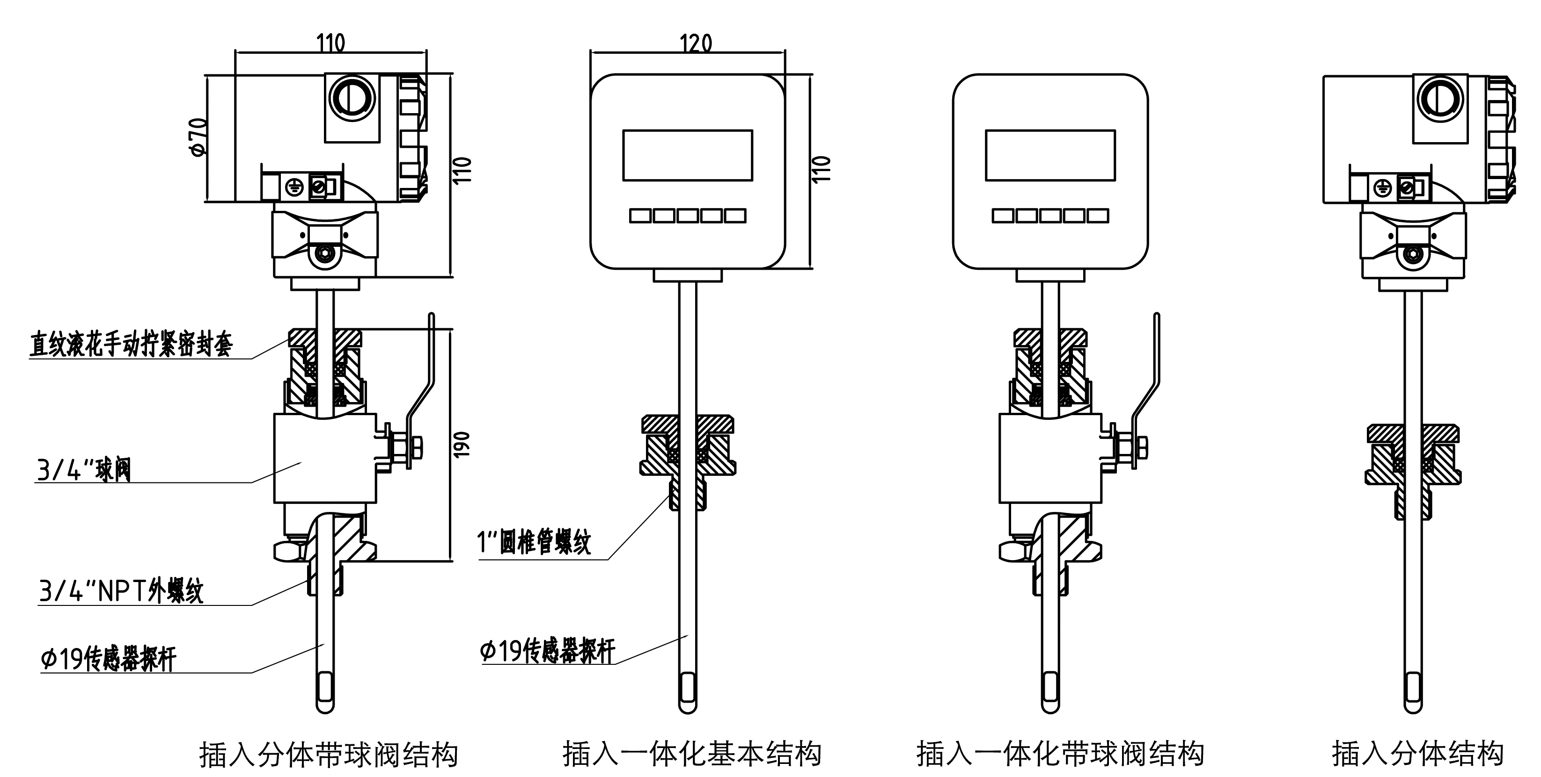
2、管道式结构
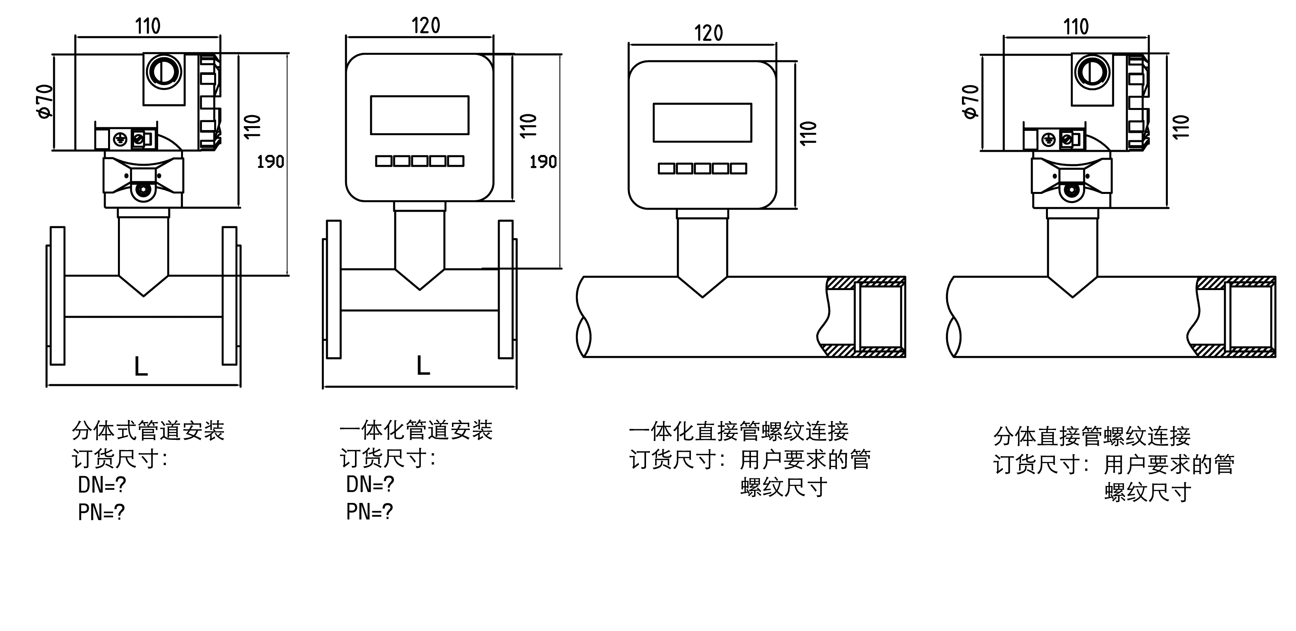
3、流量计连接形式
a、法兰连接：国标GB/T系列，化工HG系列、机械JB/T系列，也可协商提供按照客户要求的法兰。公称压力0.6MPa～42MPa。
b、插入式。

六、仪表输出及连线
1、仪表输出形式
a、电流输出：４～20mA；
b、RS485 接口、RS232接口
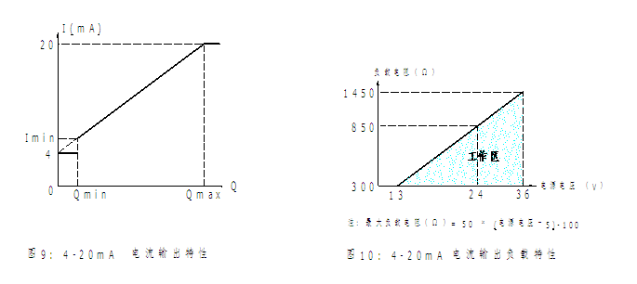
2、仪表接线（图4）
a、电源接线方法
（1）交流电源供电的接法
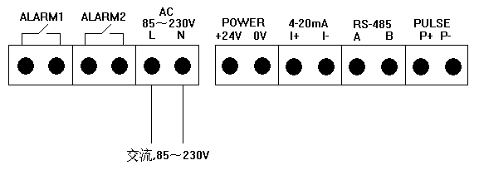
（2）直流24V供电的接法:
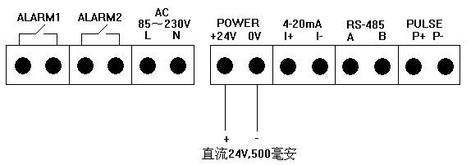
c、仪表信号输出接线
（1）四线制4-20mA电流输出和HART手操器的接法:
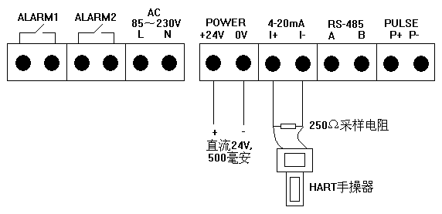
（2）RS-485通讯的接法
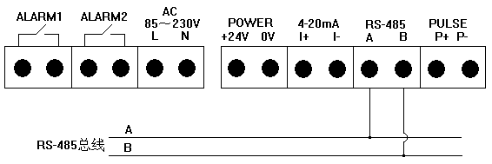
（3）脉冲输出的接法
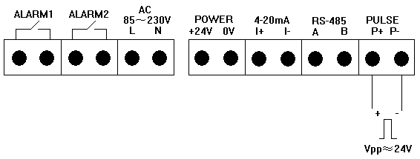
d、报警输出的接法
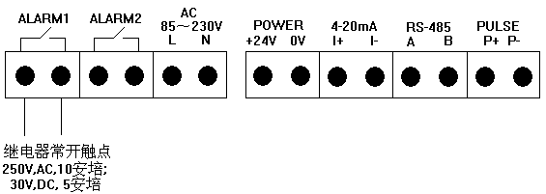
b、接线端子说明：
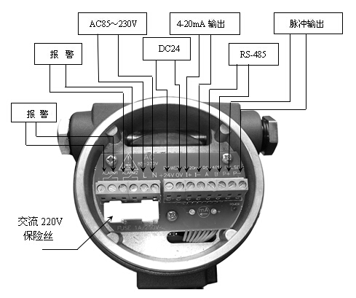
c、传感器接线端说明：
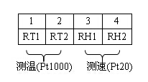
3、供电方式
a、在线液晶显示，带输出，外供电源24VDC；
b、在线液晶显示，带输出，外供电源220VAC

七、流量计的安装（图5）
1、安装位置及对管道的要求
a、安装仪表时应远离弯头，障碍物，变径，阀门，以保证有一个稳定的流场，一般要求有一个较长的上下直管道，前直管段长大于10D，后直管段长大于5D。
下图展示了经常遇到的几种情况所要求的直管段。
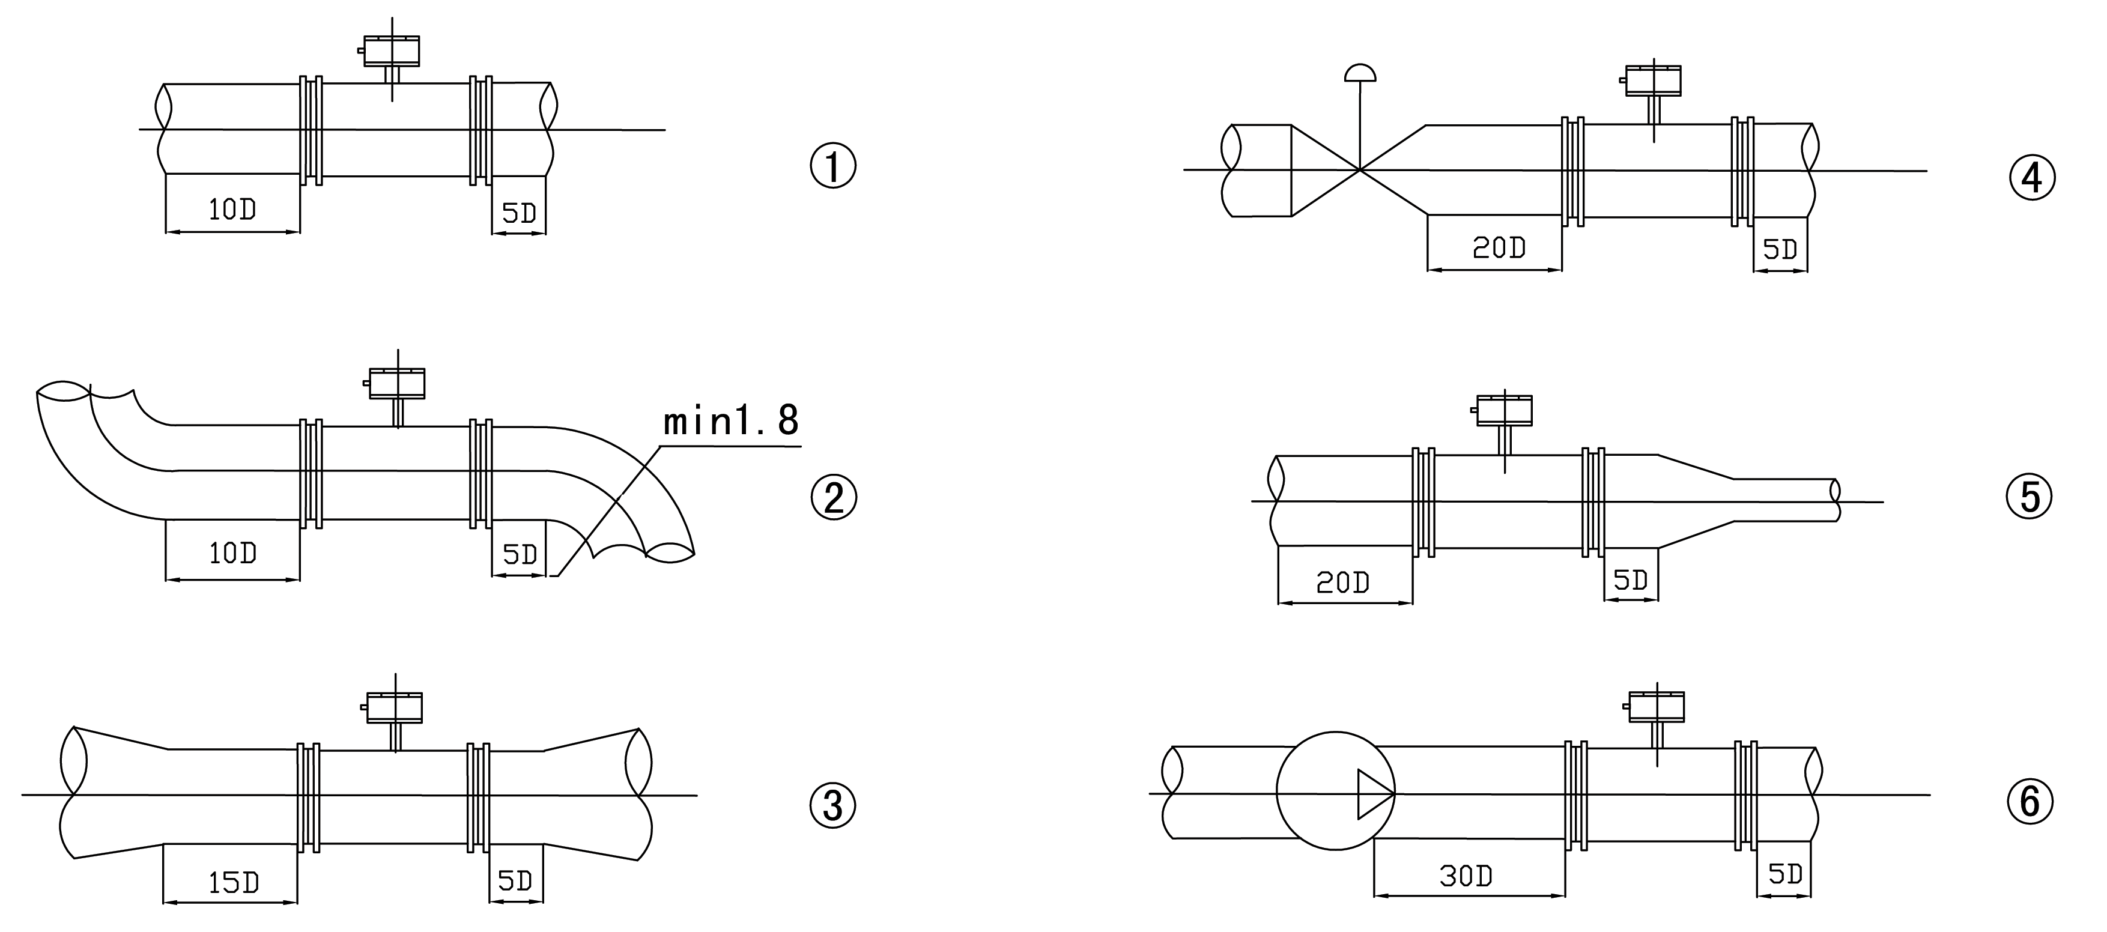
直管段规定长度图
b、现场满足不了直管段要求时，可以串接气体整流器，以便大幅度降低对直管段要求。
c、在直管段很短，有弯头及阀等场所，可以采用热式气体质量流量计，它需要一些实际经验具体解决。不同的场所有着不同的解决方案，请在定货时共同探讨。
管道安装类型 | 序号 | 前面管段 | 后面管段
水 平 管 | （1） | 10D | 5D
弯 管 | （2） | 10D | 5D
扩 口 管 | （3） | 15D | 5D
阀门下游 | （4） | 20D | 5D
收 缩 管 | （5） | 20D | 5D
泵 下 游 | （6） | 30D | 10D

2、插入式操作方法
插入深度的规定：
气体在管道中流动，管道中各点的流速是不同的，而且差别很大，一般在管道壁处流速慢，管道中心流速最快。热式气体质量流量计实际上是气体流动速度传感器，流 量是管道截面积和流速的乘积，即
Q=πR2V
式中 R — 管道半径
V — 气体流速
Q — 质量流量
热式气体质量流量计测量的是管道中一点的气体流速，所以测量流量时 这一点流速应是整个管道的平均流速，这样我们才能使用Q=πR2V这个公式计算流量，所以现场安装时，一定要把传感器插到平均流速点处，并且使传感器开口和流动向一致。
HKTMF流量计规定
在直管段较长时，要把传感器插入到管道内径的1/4处，并且适合大口径场所
在直管段较短时，要把传感器插入到管道内径的中心处，并且适合小口径场所
※ ※ ※
插入深度的控制就是插到管道中平均流速处，平均流速点找得准确，直接关系到测量的准确性，在现场管道中很少有理想的流动，因此计算值和实际情况有偏差，需要现场修正。对于大口径测量及直管段短的场所，如果采用插入式结构，我们可以用改变插入深度的方法去扫描流场，寻找平均流速点，以使测量做的尽量准确。
插入拔出方法：
（1）插入深度的控制，请按图一方法操作
（2）在管道上开φ20孔，然后准备焊接3/4"对丝在该孔上，对丝由厂家提供，
请见图二
（3）怎样插入和拨出保护管
在管道中如有气，总是希望不因为传感器的插入和拨出将气体引出，为此厂家提供球阀带密封装置，利用密封装置，防止气体跑出，请见图三
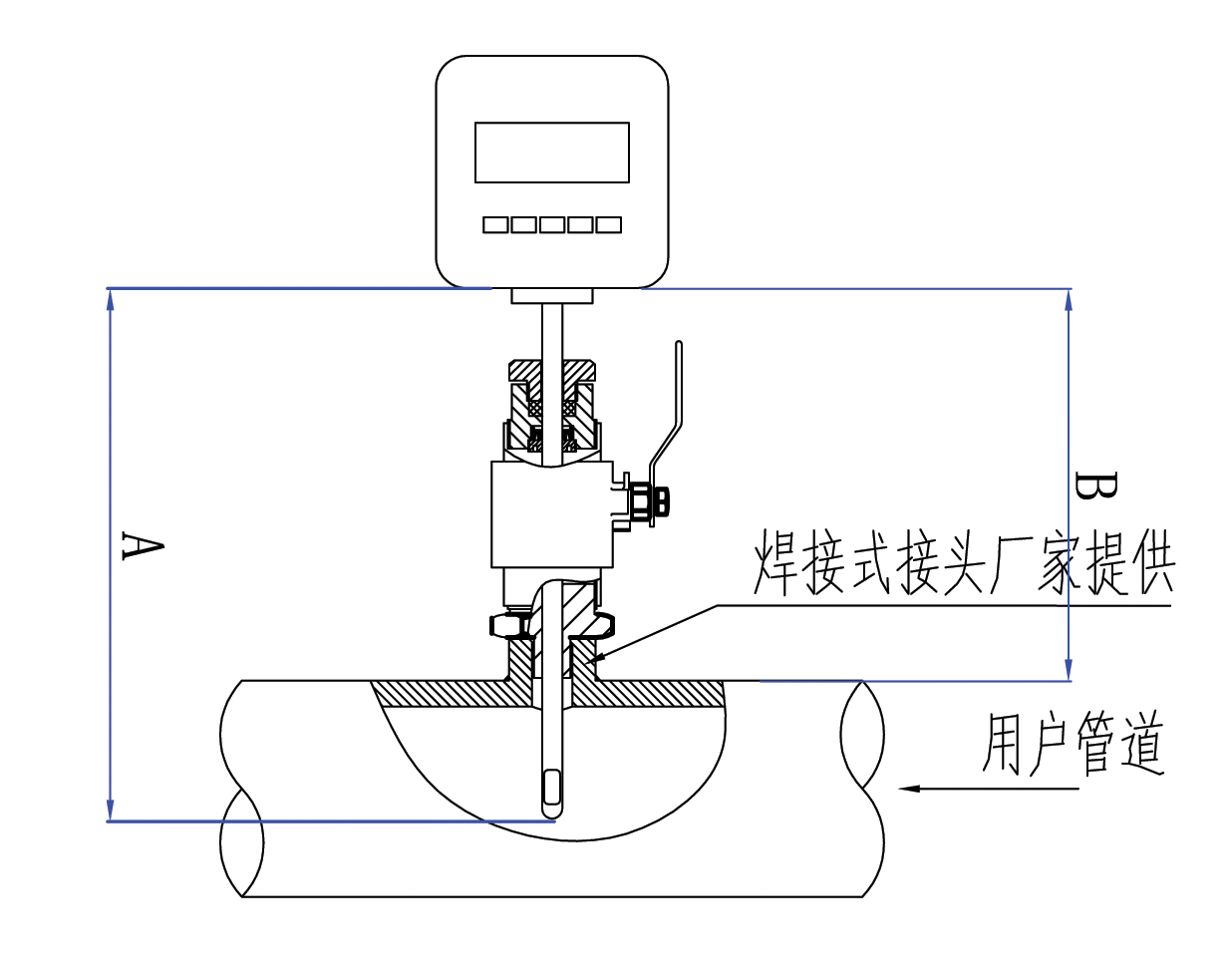
图一、插深的控制插入密封体后再打开球阀，使球阀全开，
再用合尺测量B长，使杆插入到预定深度。插入深度＝A-B
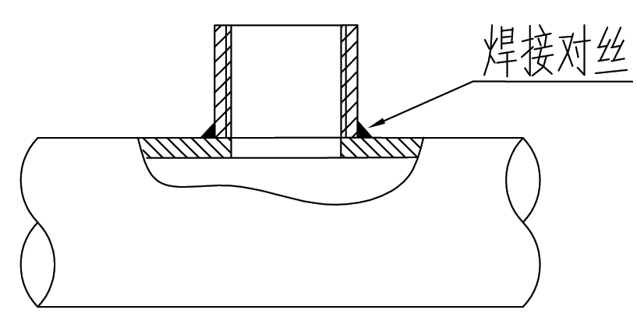
图二、焊接对丝将厂家提供的对丝焊在管道上
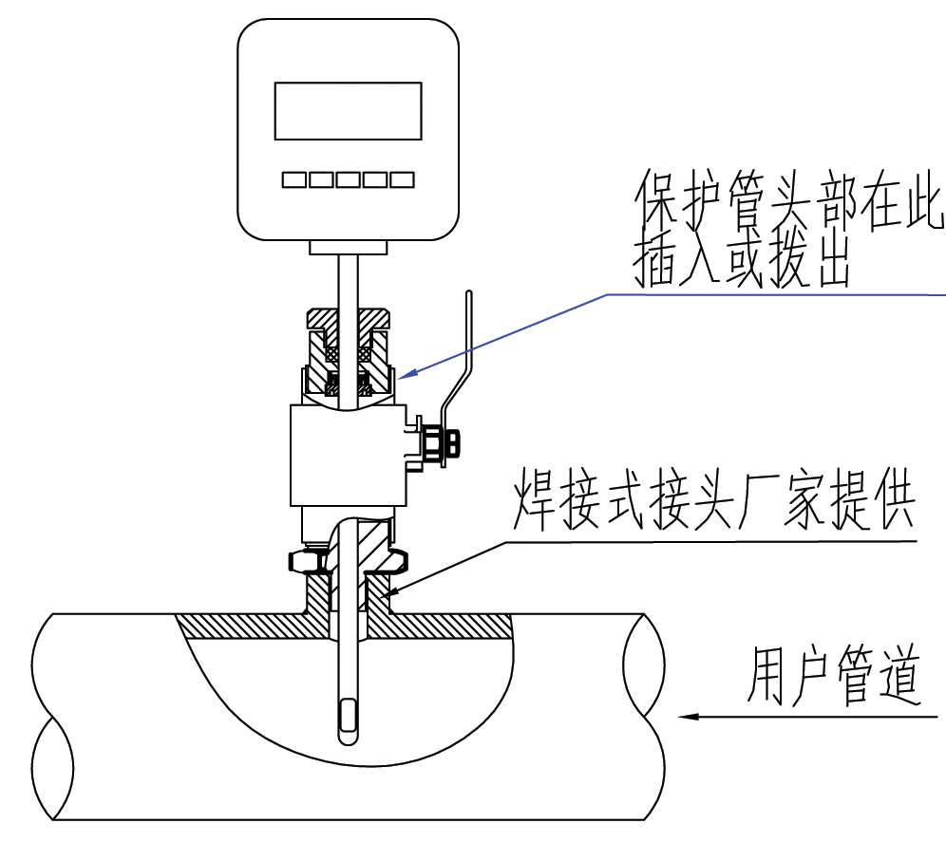
图三、插入和拨出保护管
插入：插进密封套后,再打开球阀
拨出：控制插入深度，当保护管头部 关闭在密封套里时，关闭球阀后取走传感器。
（4）HKTMF流量计传感器保护管长度规定：
保护管长度≥1/4插深+阀长+管壁厚+100（阀体长度最少为170mm）
杆长 | 适用管道直径mm
400 | Φ100——Φ300
500 | Φ400——Φ800
600 | Φ1000——Φ2000
如果插入到管道中心，上面尺寸需加长1/4管道直径。请订货时特别定制。关于HKTMF测量杆（保护管）长度，用户不必选择，只要您在工况表中把管道口径说清楚，供货就能满足您的要求。

3、管道式安装方法
管道式安装条件同插入式安装条件
GB/T9119-2000 PN1.6Mpa(16bar)平面、突面板式平焊钢制管法兰 （单位：mm）

公称通径 | 法兰外径 | 中心孔直径 | 螺孔 | 螺纹  规格 | 密封面 |  | 法兰厚度 | 仪表安装长度
DN | D | K | n×L | 螺纹  规格 | d | f | C | L
15 | 95 | 65 | 4*14 | M12 | 46 | 2 | 14 | 250
20 | 105 | 75 | 4*14 | M12 | 56 | 2 | 16 | 250
25 | 115 | 85 | 4*14 | M12 | 65 | 2 | 16 | 250
32 | 140 | 100 | 4*18 | M16 | 76 | 2 | 18 | 250
40 | 150 | 110 | 4*18 | M16 | 84 | 2 | 18 | 250
50 | 165 | 125 | 4*18 | M16 | 99 | 2 | 20 | 300
65 | 185 | 145 | 4*18 | M16 | 118 | 2 | 20 | 300
80 | 200 | 160 | 8*18 | M16 | 132 | 2 | 20 | 350
100 | 220 | 180 | 8*18 | M16 | 156 | 2 | 22 | 350
125 | 250 | 210 | 8*18 | M16 | 185 | 3 | 22 | 400
150 | 285 | 240 | 8*22 | M20 | 210 | 3 | 24 | 400
200 | 340 | 295 | 8*22 | M20 | 265 | 3 | 26 | 500
250 | 405 | 355 | 12*26 | M24 | 320 | 3 | 29 | 600
300 | 460 | 410 | 12*26 | M24 | 375 | 4 | 32 | 600
  - 法兰采用国标GB/T9119-2000标准。并依照GB/T9119-2000标准加工生产。
  - 对于DN15～DN80可以采用管螺纹连接，但要与仪表提供商达成技术协商一致后方可执行。
  - 表中只给出了最高1.6Mpa额定压力数据，高于额定压力的可以定做，但要与仪表提供商达成技术协商一致后方可执行

八、危险场所的安装
危险场所必须使用防爆型流量计，HKTMF型热式气体质量流量计是经国家防爆电气防爆检验，符合GB3836.1-2000《爆炸性气体环境用电气设备 第1部分：通用要求》，GB3836.2-2000《爆炸性气体环境用电气设备 第2部分：隔爆型“d”》及GB3836.4-2000《爆炸性气体环境用电气设备 第4部分：本质安全型“i”》标准规定的要求，产品防爆标志为ExibIICT4，ExdIICT4。

九、流量计可正常工作的环境要求
a、大气压：86～l06kPa；
b、周围环境温度：-20℃～+60℃；
c、周围环境相对湿度：≤95% RH；
d、隔爆型流量计可适用于含有ⅡA、ⅡB、ⅡC级T1～T4组爆炸性气体混合物的1区、2区的危险场所；
e、本安型流量计可适用于含有ⅡA、ⅡB、ⅡC级T1～T4组爆炸性气体混合物的0区、1区、2区的危险场所。

十、流量计的检定
热式气体质量流量计的传感器是一种速度式传感器。
检定采用两种方法：
（1） 瞬时流量方法：用风洞给出标准风速进行标定。流量是管道截面和流速的乘积。它特别适合Φ250以上大口径流量的计量，也适合一般管径的测量。
（2）累计流量方法：使用比被检仪表精度高的标准表或装置进行比较，和传统的方法相同（下限受到一定限制）。我单位有F—3型中型风洞和供累计流量校准用的计量检测装置，适合口径为Φ250—Φ5，Φ25—Φ3，可为用户提供方便。

